Tillsynsbegäran – information om höga naturvärden i avverkningsanmälan A 52620-2022 i Rättviks kommun
Denna tillsynsbegäran behandlar höga naturvärden i avverkningsanmälan A 52620-2022 i Rättviks kommun som inkom 2022-11-09 och omfattar 46,7 ha.
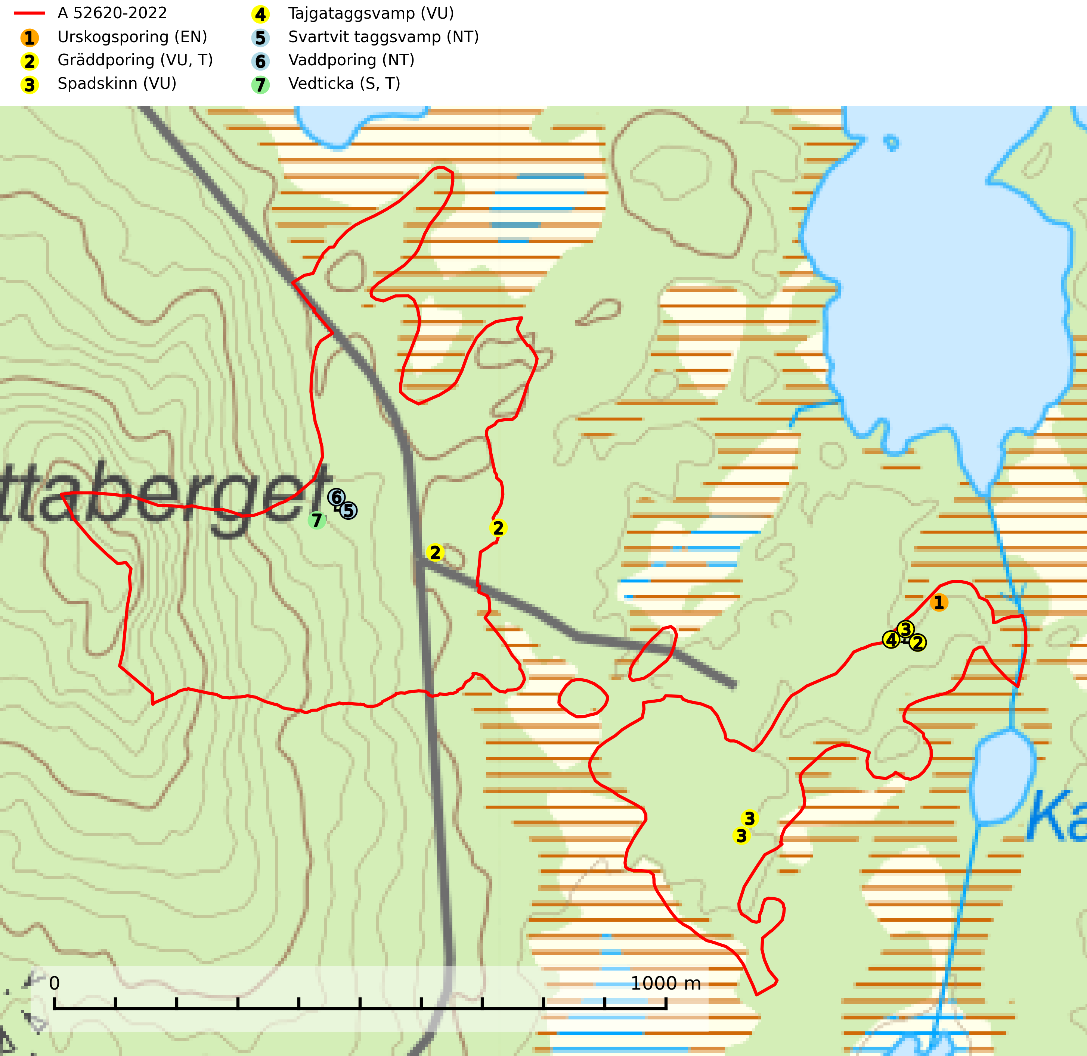
Figur 1. Fyndplatser för naturvårdsarter i och inom 2 meter från avverkningsanmälan. Markörer utan svart kant är placerade på fyndplatsen. Markörer med svart kant är placerade vid sidan av fyndplatsen har ett svart streck som visar fyndplatsens exakta position. Kartans mittpunktskoordinat är N 6814080, E 510069 i SWEREF 99 TM.
I och inom 2 meter från avverkningsanmälan finns fynd av 7 naturvårdsarter, varav 6 är rödlistade, 2 är typiska (T) och 1 är signalart (S): urskogsporing (EN), gräddporing (VU, T), spadskinn (VU), tajgataggsvamp (VU), svartvit taggsvamp (NT), vaddporing (NT) och vedticka (S, T). Se Figur 1.

Tillsynsbegäran
Vi begär härmed att Skogsstyrelsen fattar beslut enligt miljöbalken som säkerställer att skogens höga naturvärden bevaras samt att EU-lagstiftning efterlevs och att artskyddsbrott förhindras.
Vi önskar även ta del av de ställningstaganden och beslut som myndigheten meddelar till följd av aktuell avverkningsanmälan och föreningens inlaga (se 34 § förvaltningslagen).

Naturvårdsarter och fridlysta arter
Nedan följer beskrivningar av de naturvårdsarter och fridlysta arter som har sina livsmiljöer och växtplatser i den avverkningsanmälda skogen. De påträffade naturvårdsarterna är ett tydligt kvitto på att det rör sig om en skog med höga naturvärden.
Urskogsporing (EN) är en starkt hotad art som växer på lågor av barrträd, företrädesvis tall, mer sällan gran. Den är hittills bara påträffad i äldre skogsbestånd med tydlig naturskogskaraktär. Urskogsporingen är förmodligen gynnad av brand och den typ av ved som arten växer på nyskapas knappast alls i modernt skogsbruk. Kända lokaler måste skyddas och undantas från skogsbruk (SLU Artdatabanken, 2024).
Gräddporing (VU) växer nästan enbart i urskogsartad barrskog på gamla, kraftigt murkna, grova och mossbelupna tallågor i något fuktiga och skuggiga lägen. Arten är placerad högst upp i Skogsstyrelsens värdepyramid för bedömning av skog med höga naturvärden och indikerar gamla och relativt orörda tallnaturskogar med höga naturvärden där det under låg tid kontinuerligt funnits inslag av grova tallågor. För att på sikt hejda artens vikande trend behöver merparten av gräddporingens nu kända växtplatser undantas från skogsbruk. Gräddporing är typisk art för 9010 Taiga (SLU Artdatabanken, 2024; Nitare & Skogsstyrelsen, 2019).
Spadskinn (VU) är knuten till tallskogar med höga naturvärden och artens potentiella miljöer har minskat kraftigt och fortsätter att minska eftersom äldre sandtallskogar avverkas. Mykorrhiza-arter och andra marklevande svampar påverkas starkt negativt av slutavverkning då alla träd avlägsnas. Spadskinn är globalt rödlistad som sårbar (VU) vilket innebär att Sverige har ett internationellt ansvar för arten. Fler områden där arten förekommer behöver skyddas (SLU Artdatabanken, 2024; Nitare & Skogsstyrelsen, 2019; IUCN, 2019).
Tajgataggsvamp (VU) är en sällsynt art som bildar mykorrhiza med tall och växer på marken under gamla tallågor, stubbar och även grenar av tall i brandpräglad torr tallskog på mager sandig mark med lång kontinuitet. Den är placerad högst upp i Skogsstyrelsens värdepyramid för bedömning av skog med höga naturvärden och flertalet växtplatser bör skyddas långsiktigt genom att öka arealen skyddad, brandpräglad, mager tallskog med trädkontinuitet. Troligtvis sammanblandas arten då och då med svartvit taggsvamp Phellodon connatus som vid DNA-undersökningar visat sig ha flera olika former. Tajgataggsvamp är globalt rödlistad som sårbar (VU) vilket innebär att Sverige har ett internationellt ansvar för arten (IUCN, 2025; SLU Artdatabanken, 2024; Nitare & Skogsstyrelsen, 2019).
Svartvit taggsvamp (NT) bildar mykorrhiza med tall, troligen även med gran. Den växer huvudsakligen i äldre, naturligt uppkommen skog på torr eller frisk mark och förekommer såväl på tallhedar som i mossig barrblandskog. Flera olika former har påträffats vid DNA-undersökningar av europeiskt material och det är oklart hur många former som finns i värd land. Kalavverkning av äldre skog är ett reellt hot, liksom maskinell markberedning och minskad andel självföryngring. Lokaler som fortfarande håller svampen behöver säkerställas (SLU Artdatabanken, 2024; Nitare & Skogsstyrelsen, 2019).
Vaddporing (NT) är en brunrötande vednedbrytare som hittas på undersidan av liggande murken tallved i olika former. Substratet utgörs framför allt av den typ av hård, kådimpregnerad och ofta kolad tallved som skapas i brandpräglad skog. Vedtypen nybildas i mycket liten omfattning och det är sannolikt att arten upplever en utdöendeskuld. För att garantera artens fortlevnad bör man både säkra att artens växtplatser hålls intakta samt att långsiktigt säkerställa att ny ved tillkommer, allra helst i omedelbar anslutning till artens växtplatser. Skoglig gallring och annat uttag av virke innebär ett hot mot arten (SLU Artdatabanken, 2024).
Vedticka är en bra signalart söder om den naturliga norrlandsgränsen. Den är huvudsakligen knuten till äldre barrskogar där det föreligger långvarig kontinuitet av död barrved. Vedticka är typisk art för 9010 Taiga (Nitare & Skogsstyrelsen, 2019; SLU Artdatabanken, 2025).

